1. งานสืบสวน

พฤศจิกายน 2566
1.ชื่อกิจกรรม จับกุมคดีมียาเสพติดให้โทษประเภท 1 โดยการมีไว้ในครอบครองโดยไม่ได้รับอนุญาต
2.ชื่อผู้ปฏิบัติ เจ้าหน้าที่ตำรวจฝ่ายสืบสวน สภ.บุ่งคล้า
3.สถานที่ พุ่มกอไผ่ใกล้กระท่อมภายในสวนยางพาราด้านทิศตะวันออกของหมู่บ้านดอนจิก หมู่ที่ 5 ตำบลบุ่งคล้า อำเภอบุ่งคล้า จังหวัดบึงกาฬ
4.ระยะเวลาดำเนินการ วันที่ 2 พฤศจิกายน 2566
5.รายละเอียดของกิจกรรม เมื่อวันที่ ( 2 พ.ย. 2566 ) เวลาประมาณ 16.10 น. ได้มีการปิดล้อมตรวจค้นจับกุมตัวผู้ต้องหา 1.มียาเสพติดให้โทษประเภท 1 (เมทแอมเฟตามีน หรือยาบ้า) ไว้ในครอบครองโดยไม่ได้รับอนุญาต 2.เสพยาเสพติดให้โทษประเภท 1 (เมทแอมเฟตามีน หรือยาบ้า) โดยฝ่าฝืนต่อกฎหมาย จำนวน 1 ราย 1 คน พร้อมของกลาง 1.ยาบ้า จำนวน 10 เม็ด ทำบันทึกจับกุม นำตัวส่งพนักงานสอบสวน สภ.บุ่งคล้า ดำเนินการตามกฎหมายต่อไป
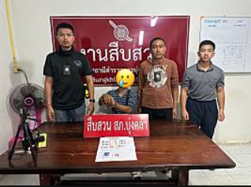
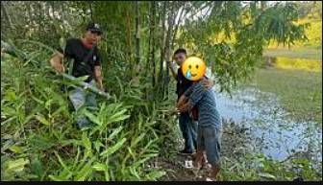
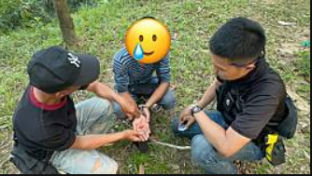

1.ชื่อกิจกรรม จับกุมคดีมียาเสพติดให้โทษประเภท 1 โดยการมีไว้ในครอบครองโดยไม่ได้รับอนุญาต
2.ชื่อผู้ปฏิบัติ เจ้าหน้าที่ตำรวจฝ่ายสืบสวน สภ.บุ่งคล้า
3.สถานที่ พุ่มกอไผ่ใกล้กระท่อมภายในสวนยางพาราด้านทิศตะวันออกของหมู่บ้านดอนจิก หมู่ที่ 5 ตำบลบุ่งคล้า อำเภอบุ่งคล้า จังหวัดบึงกาฬ
4.ระยะเวลาดำเนินการ วันที่ 2 พฤศจิกายน 2566
5.รายละเอียดของกิจกรรม ช่วงวันที่ 1 ตุลาคม 2566 ถึง 31 ตุลาคม 2567 ได้มีการจับกุมตัวผู้ต้องหาตามหมายจับ 1 ราย ผู้ต้องหา 1 คน ตามหมายจับ ศาลจังหวัด บึงกาฬ ที่ 234/2566 ลงวันที่ 18 กันยายน 2566 โดยต้องหาว่ากระทำความผิดฐาน “ร่วมกันจำหน่ายยาเสพติดให้โทษประเภท 1 (เมทแอมเฟตามีน) โดยการมีไว้ครอบครองเพื่อจำหน่ายโดยไม่ได้รับอนุญาต และโดยการกระทำเพื่อการค้า” ทำบันทึกจับกุม นำตัวส่งพนักงานสอบสวน สภ.บุ่งคล้า ดำเนินการตามกฎหมายต่อไป
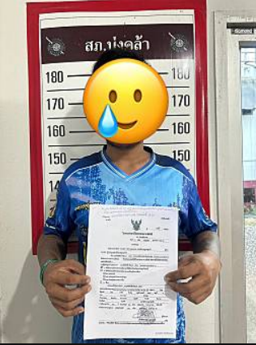
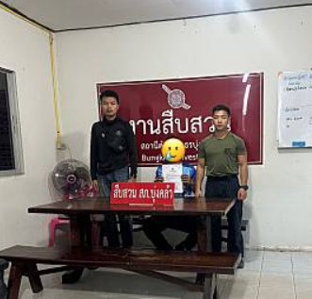

2. งานสอบสวน

พฤศจิกายน 2566

สรุปสถิติคดีอาญา ๔ กลุ่ม ประจำเดือน พฤศจิกายน ๒๕๖๖
จำนวนคดีที่รับคำร้องทุกข์ ๑๐ คดี จับกุมได้ ๑๐ คดี ดังนี้
กลุ่ม ๑ ฐานความผิดเกี่ยวกับชีวิต ร่างกาย และเพศ
-รับแจ้ง - คดี ดำเนินการจับกุม - คดี ผู้ต้องหา - ราย
กลุ่ม ๒ ฐานความผิดเกี่ยวกับทรัพย์
-รับแจ้ง ๑ คดี ดำเนินการจับกุม ๑ คดี ผู้ต้องหา ๑ ราย
กลุ่ม ๓ ฐานความผิดพิเศษ
-รับแจ้ง - คดี ดำเนินการจับกุม - คดี ผู้ต้องหา - ราย
กลุ่ม ๔ ฐานความผิดที่รัฐเป็นผู้เสียหาย
-รับแจ้ง ๗ คดี ดำเนินการจับกุม ๗ คดี ผู้ต้องหา ๗ ราย
คดีอื่นๆ (คดีที่ไม่จัดอยู่ในคดีอาญา ๔ กลุ่ม
-รับแจ้ง ๒ คดี ดำเนินการจับกุม ๒ คดี ผู้ต้องหา ๒ ราย

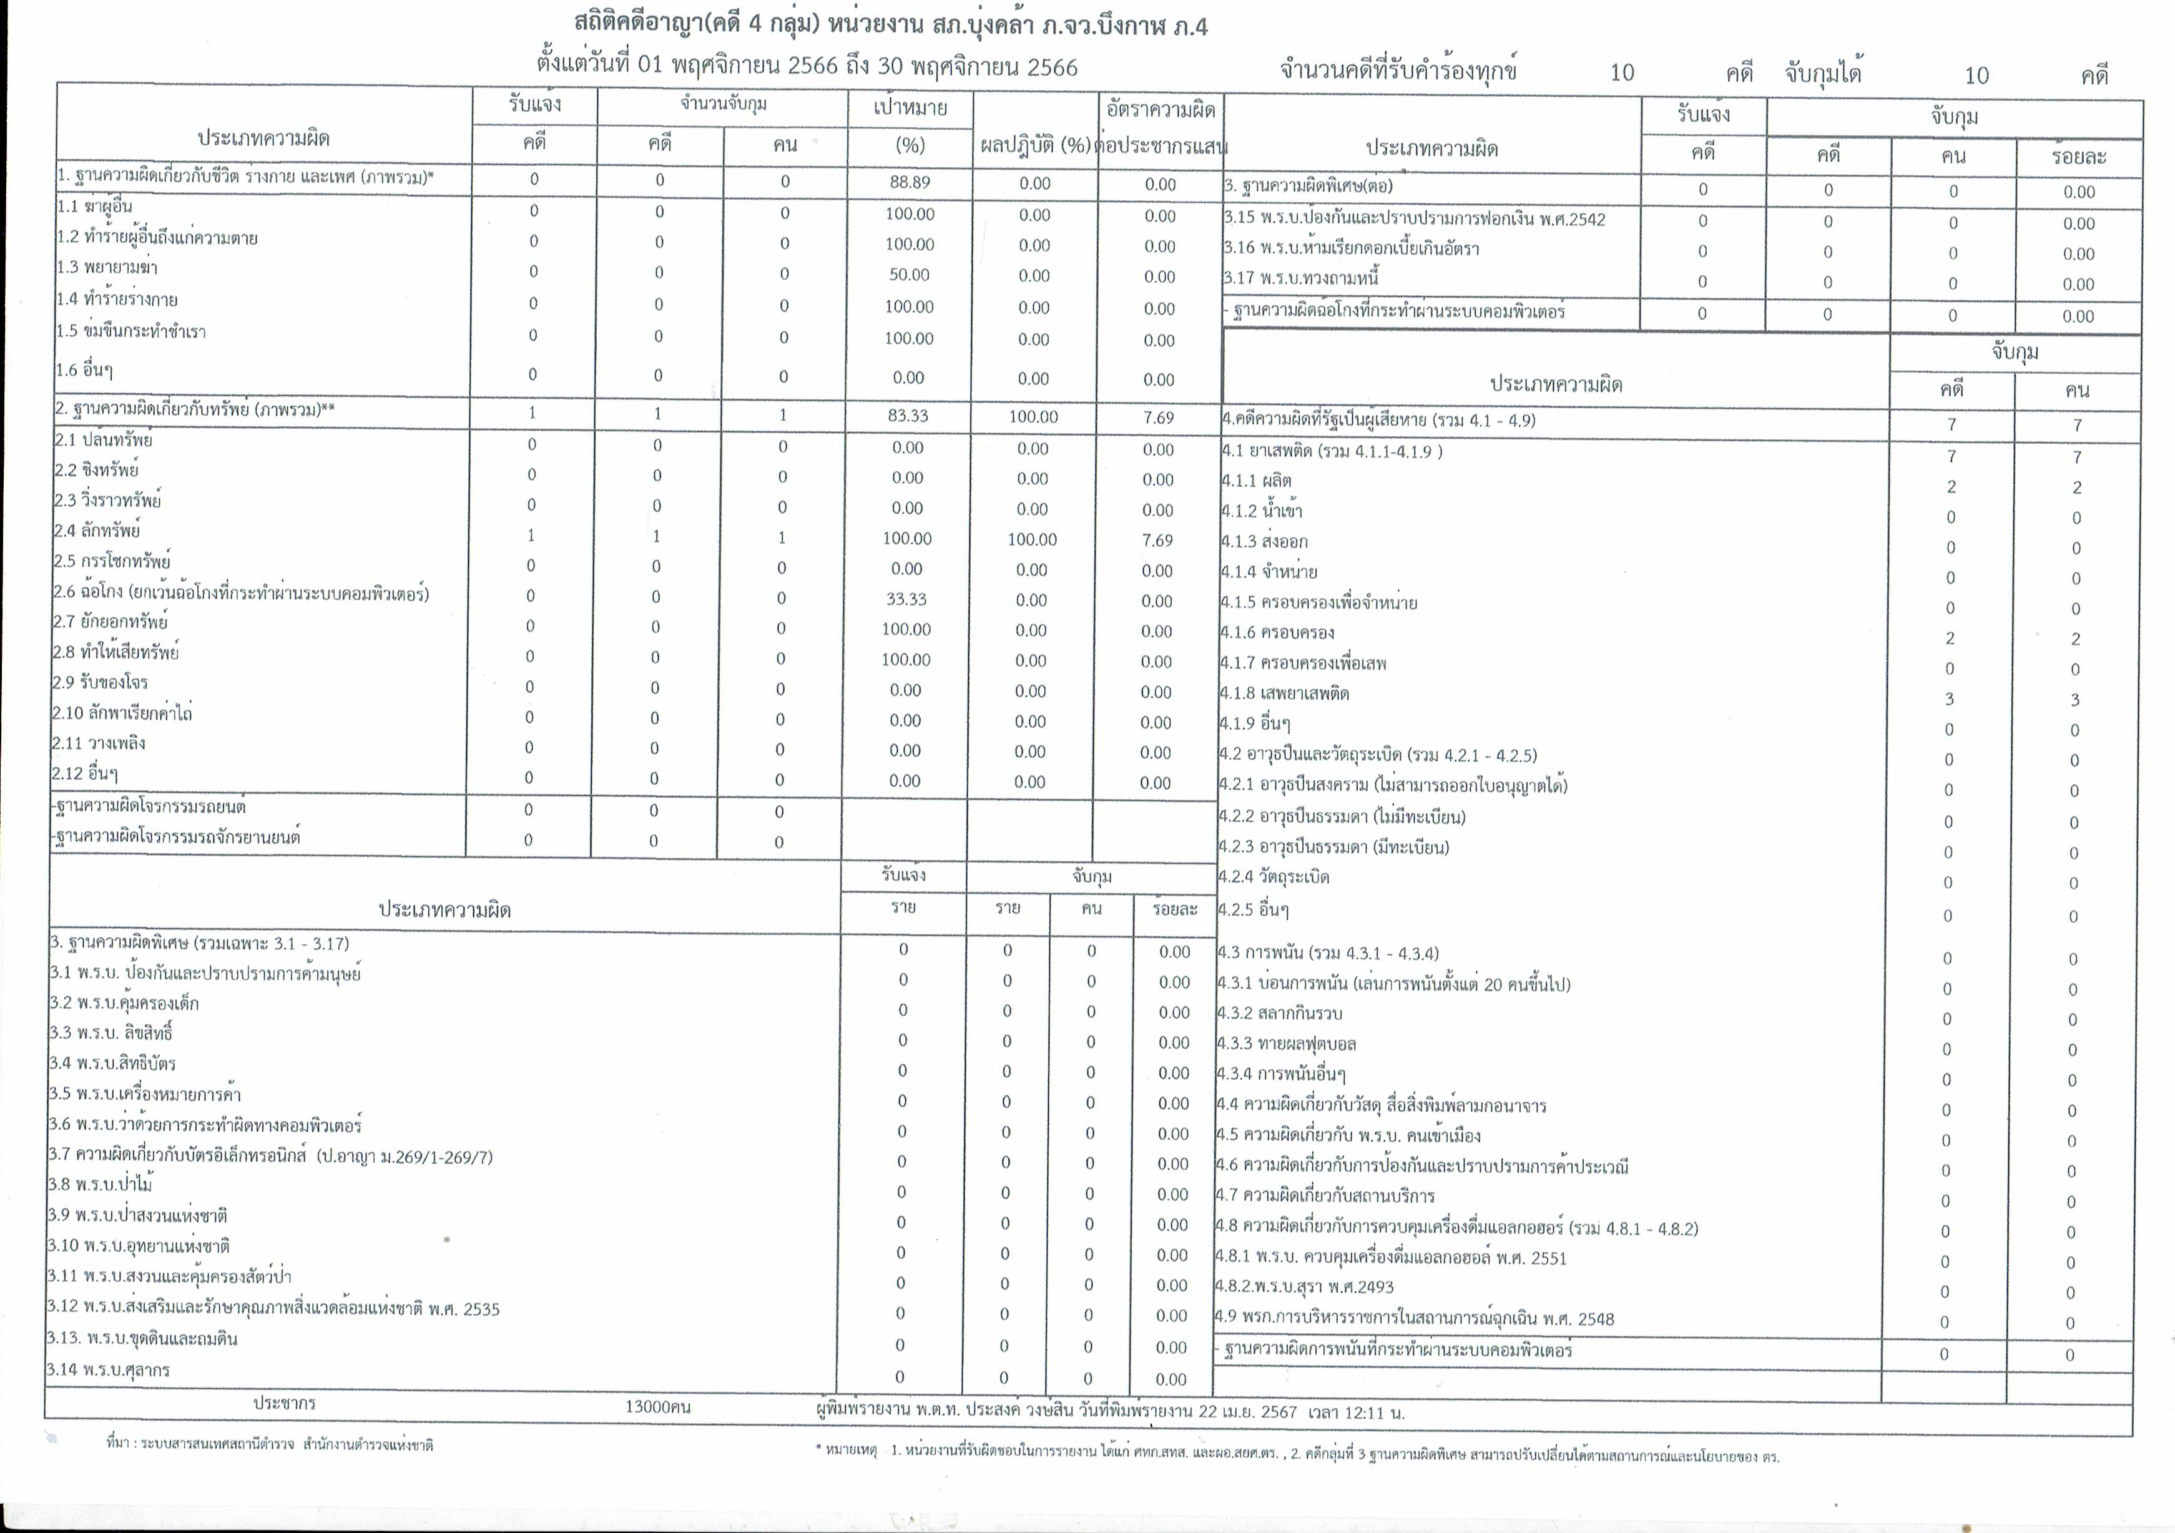
3. งานป้องกันปราบปราบ
พฤศจิกายน 2566

ช่วงวันที่ 1 พ.ย. 2566 ถึง 30 พ.ย. 2566 ร้อยเวร 2-0 สายตรวจรถยนต์ ได้มีการออกตรวจจุดเสี่ยง จุดล่อแหลมร้านสะดวกซื้อในพื้นที่ เพื่อป้องกันเหตุ สร้างความอุ่นใจ และรักษาความปลอดภัยให้แก่​​ประชาชน จำนวน 493 ครั้ง จากจุดตรวจทั้งหมด 28 จุด โดยแบ่งเป็น
1.จุดตรวจหลัก 385 ครั้ง
2.จุดตรวจรอง 108 ครั้ง

ช่วงวันที่ 1 พ.ย. 2566 ถึง 30 พ.ย. 2566 ศูนย์รับแจ้งเหตุ สภ.บุ่งคล้าได้มีการรับแจ้งเหตุทั้งหมด 6 ครั้ง รายละเอียดดังต่อไปนี้

ว/ด/ป | เวลา(น.) | รายละเอียดเหตุที่รับแจ้ง | ระยะเวลาใน  การเดินทางถึง  ที่เกิดเหตุ | รายละเอียดการปิดเหตุ
2 พ.ย.66 | 14.30 | เหตุทะเลาะวิวาท | 5 นาที | ไกล่เกลี่ยและแนะนำให้ผู้เสียหายเข้าแจ้งความร้องทุกข์
2 พ.ย.66 | 18.15 | เหตุรถยนต์เฉี่ยวชนกัน | 5 นาที | คู่กรณีไม่สามารถตกลงกันได้ ประสงค์จะดำเนินคดี
5 พ.ย.66 | 05.01 | เหตุบุกรุก ชายปลกหน้าปีนขึ้นไปอยู่บนหลังคาบ้าน | 5 นาที | ไม่พบผู้ก่อเหตุ
11พ.ย.66 | 07.20 | เมาสุราอาวะวาด | 10 นาที | ควบคุมตัวผู้ก่อเหตุเพื่อมาดำเนินคดีต่อไป
19พ.ย.66 | 16.25 | เมาสุราอาละวาด | 5 นาที | ควบคุมตัวผู้ก่อเหตุมาสงบสติอารมณ์ที่โรงพัก
21พ.ย.66 | 17.30 | พบคนเสียชีวิตไม่ทราบสาเหตุ | 5 นาที | ร้อยเวร 3-0ร่วมชันสูตรศพกับแพทย์รพ.บุ่งคล้า

ผลการจับกุมโดยฝ่ายป้องกันปราบปราม

1.ชื่อกิจกรรม : คดีเสพยาเสพติดให้โทษประเภทที่ 1
2.ผู้ปฏิบัติ : พ.ต.ต.เกียรติศักดิ์​ ม่วงผุย สวป.สภ.บุ่งคล้า เจ้าพนักงานตำรวจชุดจับกุม ประกอบด้วย ร.ต.ต.นิคม​ มาตจุฬา รอง สว.(ป.) สภ.บุ่งคล้า​ พร้อมสายตรวจรถจักรยานยนต์
3.สถานที่ : บ้านเลขที่192 บ้านบึงสำราญ หมู่ที่ 9 ตำบลบุ่งคล้า อำเภอบุ่งคล้า จังหวัดบึงกาฬ
4.ระยะเวลาดำเนินการ : วันที่ 12 พ.ย. 2566 เวลาประมาณ 10.30น.
5.รายละเอียดกิจกรรม :

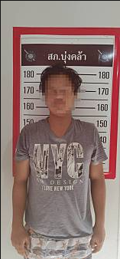

ตามวันเวลาดังกล่าว เจ้าหน้าที่ตำรวจชุดทำการจับกุมได้ออกตรวจพื้นที่รับผิดชอบตามปกติ ก่อนจะได้รับแจ้งด่วนในเขตพื้นที่รับผิดชอบ เมื่อถึงที่เกิดเหตุพบนายนนทชัย​ หรือต่อ​​(ทราบชื่อภายหลัง) อายุ 24 ปี สัญชาติ ไทย ซึ่งมีท่าทีตกใจเมื่อพบเจ้าหน้าที่ตำรวจ ด้วยเหตุนั้นเจ้าหน้าที่ตำรวจจึงแสดงตัวเขาตรวจสอบ ก่อนที่นายนนทชัยฯจะยอมรับสารภาพว่าวันนั้นตนได้เสพยาเสพติดมาก่อน เจ้าหน้าที่ตำรวจจึงควบคุมตัวนำส่งพนักงานสอบสวน เพื่อดำเนินคดีต่อไป

4. งานจราจร
พฤศจิกายน 2566

1.ชื่อกิจกรรม อำนวยความสะดวกด้านการจราจร
2.ชื่อผู้ปฏิบัติ ชุดจราจร สภ.บุ่งคล้า
3.สถานที่ หน้าโรงเรียนบุ่งคล้านคร
4.ระยะเวลาดำเนินการ วันที่ 20 พ.ย.66 เวลาประมาณ 07.30 น.
5.รายละเอียดของกิจกรรม ชุดจราจร สภ.บุ่งคล้า อำนวยความสะดวกด้านการจราจร
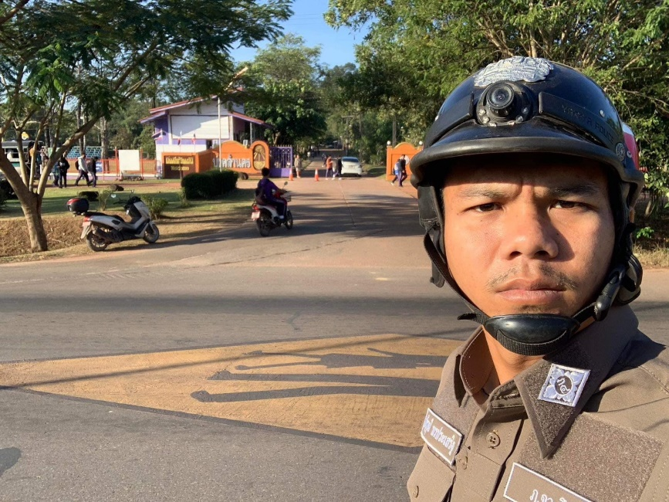
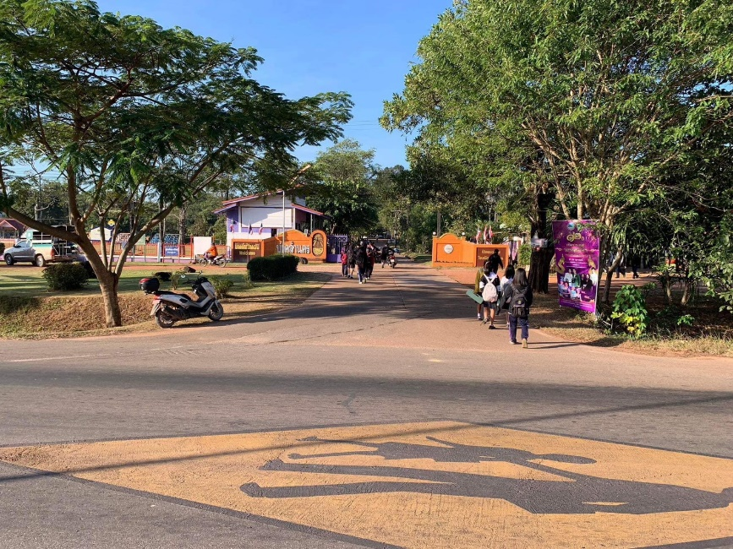
หน้าโรงเรียนบุ่งคล้านคร

1.ชื่อกิจกรรม อำนวยความสะดวกด้านการจราจร
2.ชื่อผู้ปฏิบัติ ชุดจราจร สภ.บุ่งคล้า
3.สถานที่ หน้าโรงเรียนบุ่งคล้านคร
4.ระยะเวลาดำเนินการ วันที่ 22 พ.ย.66 เวลาประมาณ 16.30 น.
5.รายละเอียดของกิจกรรม ชุดจราจร สภ.บุ่งคล้า อำนวยความสะดวกด้านการจราจร
หน้าโรงเรียนบุ่งคล้านคร

